《计算机视觉》实验报告

# 实验02：去噪去雾：滤波与形态学处理

|  |  |  |  |
| --- | --- | --- | --- |
| 姓名 | 庞晓宇 | 学号 | 2020118100 |
| 实验地点 | 信息学院310 | 实验日期 | 2023年9月8日 |

**一、实验内容**

【1】熟悉基本的滤波与形态学处理技术，任选图片，通过PIL或cv2或自己编写代码，实现3-5种滤波操作、3-5种形态学操作。

【2】任选带噪点的图片，通过3-5种方法去噪并简单比较分析其效果。

【3】任选有雾气的图片，通过1-2种方法去雾。

1. **实验过程以及结果分析**

# 滤波：模板不含负数  
import cv2 as cv  
import numpy as np  
  
kernel = np.array([[3, 2, 3], [2, 1, 2], [3, 2, 3]]) / 21.0 # 定义滤波核  
  
im = cv.imread("eye.jpg") # 读取图像  
out = cv.filter2D(im, -1, kernel) # 滤波  
# cv.imshow("origin", im) # 显示原图像  
cv.imshow("out", out) # 显示滤波结果  
cv.waitKey(0) # 等待按键  
cv.destroyAllWindows() # 关闭窗口  
  
# ---------------------  
# 滤波：模板含负数  
import cv2 as cv  
import numpy as np  
  
kernel = np.array([[-2, -1, 0], [-1, 1, 1], [0, 1, 2]]) # 定义滤波核  
  
im = cv.imread("eye.jpg") # 读取图像  
out = cv.filter2D(im, cv.CV_32F, kernel) # 滤波  
out = cv.convertScaleAbs(out) # 转换为uint8类型(0~255)  
# cv.imshow("origin", im) # 显示原图像  
cv.imshow("out", out) # 显示滤波结果  
cv.waitKey(0) # 等待按键  
cv.destroyAllWindows() # 关闭窗口  
  
# ---------------------  
# 滤波：分通道再合成  
import cv2 as cv  
import numpy as np  
  
kernel = np.array([[5, 2, 5], [2, 0, 2], [5, 2, 5]]) / 28.0 # 定义滤波核  
  
im = cv.imread("eye.jpg") # 读取图像  
b, g, r = cv.split(im) # 通道分离  
b = cv.filter2D(b, -1, kernel) # 滤波  
g = cv.filter2D(g, -1, kernel) # 滤波  
r = cv.filter2D(r, -1, kernel) # 滤波  
out = cv.merge([b, g, r]) # 通道合并  
# cv.imshow("origin", im) # 显示原图像  
cv.imshow("out", out) # 显示滤波结果  
cv.waitKey(0) # 等待按键  
cv.destroyAllWindows() # 关闭窗口  
  
# ---------------------  
# 滤波：频域滤波  
import cv2 as cv  
import numpy as np  
  
  
def cutBy_fft(im, k=0.5):  
 fft2 = np.fft.fft2(im) # 傅里叶变换  
 fft2 = np.fft.fftshift(fft2) # 中心化  
 n, m = fft2.shape  
 zeros = np.zeros((n, m), dtype=complex)  
 zeros[  
 int((n - k * n) / 2) : int((n + k * n) / 2),  
 int((m - k * m) / 2) : int((m + k * m) / 2),  
 ] = fft2[  
 int((n - k * n) / 2) : int((n + k * n) / 2),  
 int((m - k * m) / 2) : int((m + k * m) / 2),  
 ]  
 fft2 = np.fft.ifftshift(zeros) # 中心化  
 fft2 = np.fft.ifft2(fft2) # 傅里叶反变换  
 return cv.convertScaleAbs(np.uint8(np.abs(fft2)))  
  
  
im = cv.imread("eye.jpg") # 读取图像  
b, g, r = cv.split(im) # 通道分离  
b = cutBy_fft(b, 0.5) # 滤波  
g = cutBy_fft(g, 0.5) # 滤波  
r = cutBy_fft(r, 0.5) # 滤波  
out = cv.merge([b, g, r]) # 通道合并  
# cv.imshow("origin", im) # 显示原图像  
cv.imshow("out", out) # 显示滤波结果  
cv.waitKey(0) # 等待按键  
cv.destroyAllWindows() # 关闭窗口  
  
  
# ---------------------  
# 常用形态学处理算法  
import cv2  
  
cv2.MORPH_ERODE # 腐蚀  
cv2.MORPH_DILATE # 膨胀  
cv2.MORPH_OPEN # 开运算  
cv2.MORPH_CLOSE # 闭运算  
cv2.MORPH_GRADIENT # 形态学梯度  
cv2.MORPH_TOPHAT # 顶帽  
cv2.MORPH_BLACKHAT # 黑帽  
cv2.MORPH_HITMISS # 击中击不中  
  
# 常用形态学结构元素  
cv2.MORPH_RECT # 矩形  
cv2.MORPH_CROSS # 十字形  
cv2.MORPH_ELLIPSE # 椭圆形  
  
  
# ---------------------  
# 形态学处理  
import cv2  
import numpy as np  
  
kernel = cv2.getStructuringElement(cv2.MORPH_ELLIPSE, (5, 5)) # 定义结构元素  
im = cv2.imread("eye.jpg") # 读取图像  
b, g, r = cv2.split(im) # 通道分离  
b = cv2.morphologyEx(b, cv2.MORPH_HITMISS, kernel)  
g = cv2.morphologyEx(g, cv2.MORPH_HITMISS, kernel)  
r = cv2.morphologyEx(r, cv2.MORPH_HITMISS, kernel)  
out = cv2.merge([b, g, r]) # 通道合并  
# cv2.imshow("origin", im) # 显示原图像  
cv2.imshow("out", out) # 显示滤波结果  
cv2.waitKey(0) # 等待按键  
cv2.destroyAllWindows() # 关闭窗口

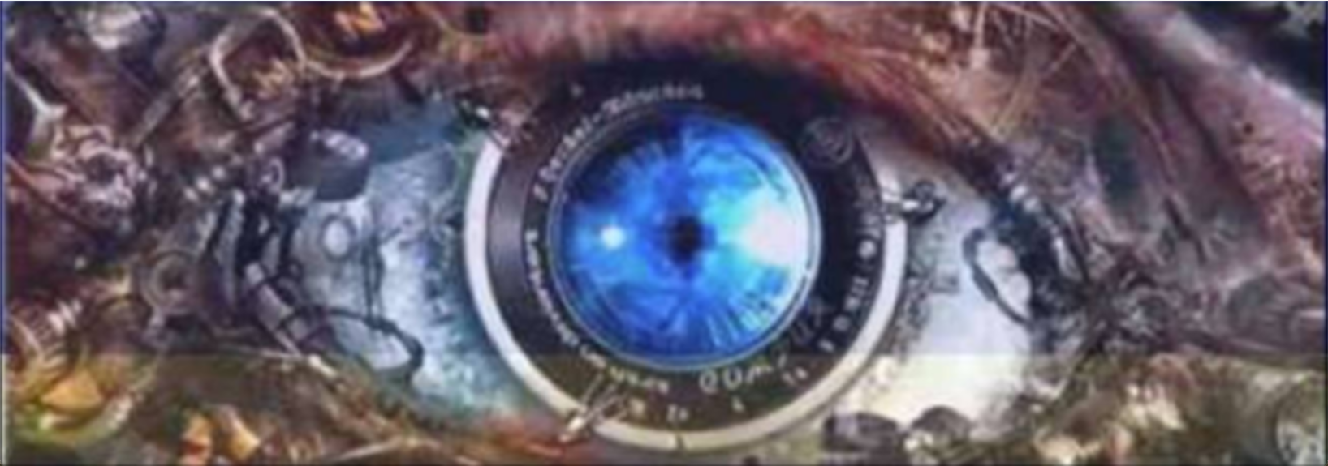 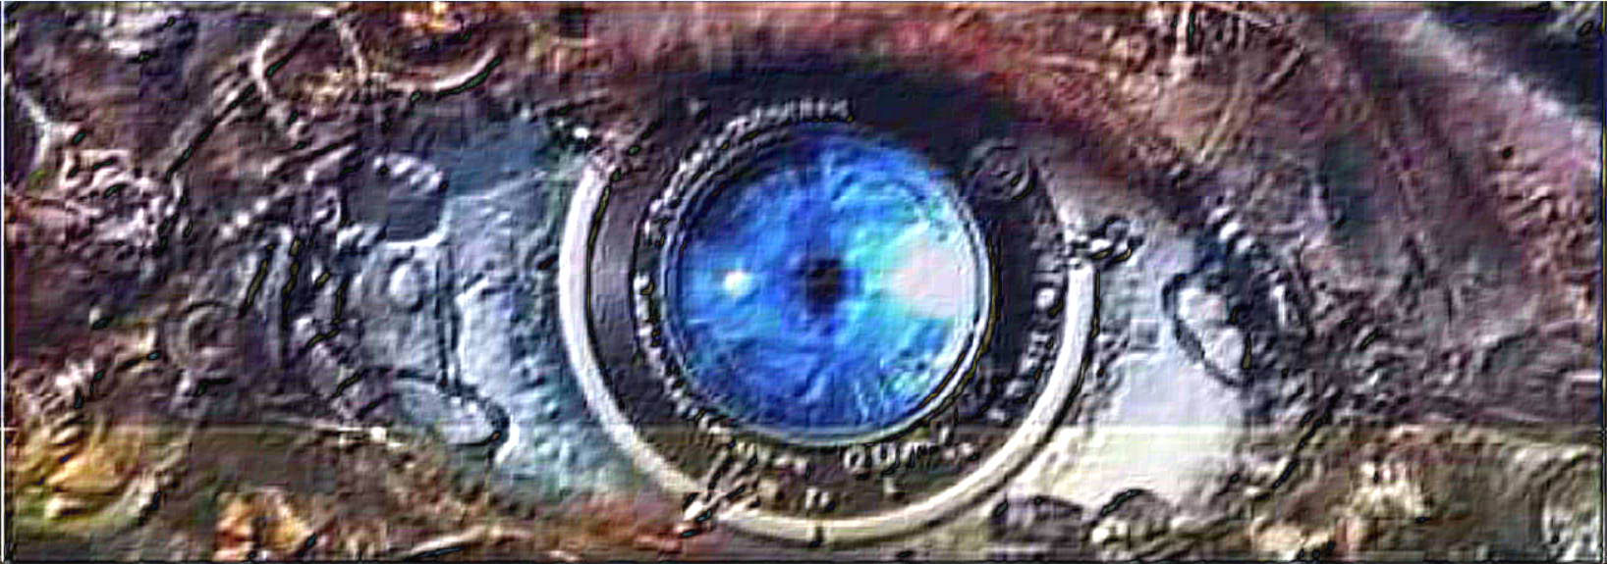 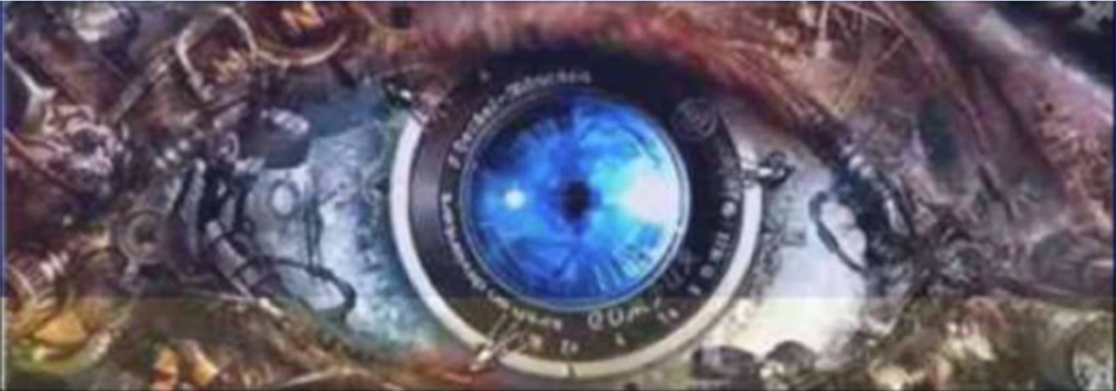 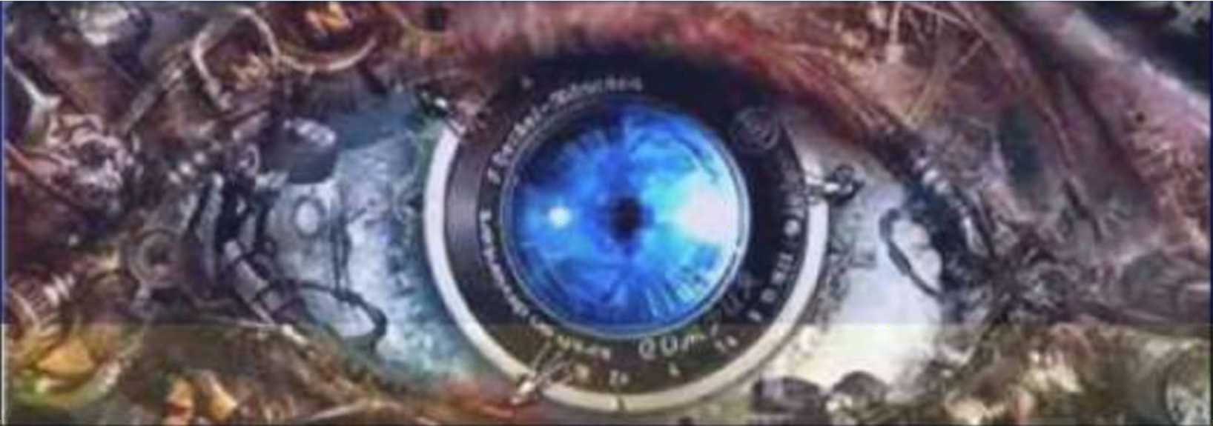 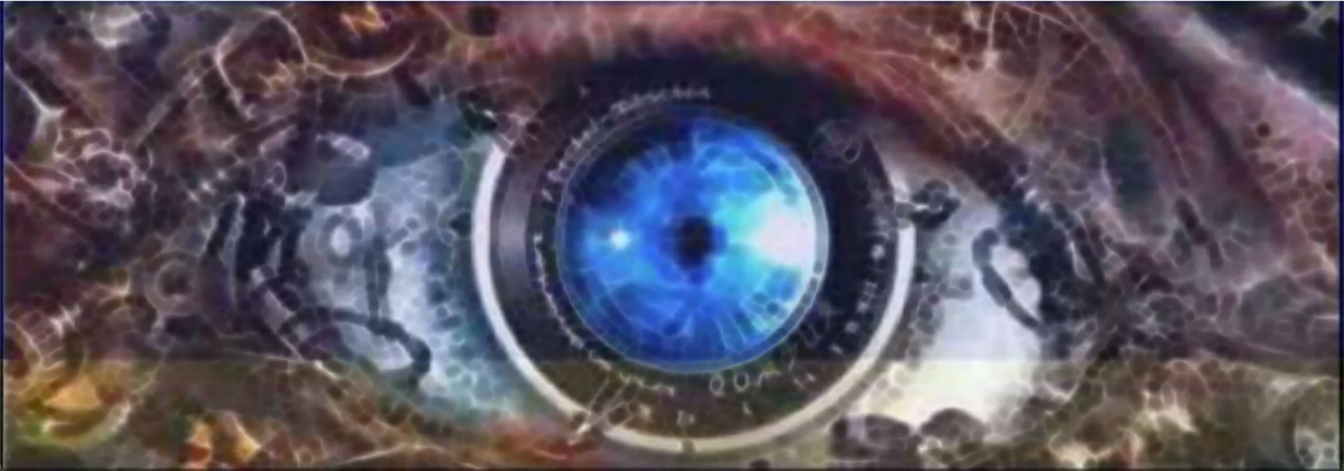

import cv2 as cv  
import numpy as np  
import cv2.ximgproc  
  
# 读取图像  
im = cv.imread("eye.jpg")  
  
# 高斯滤波  
gaussian = cv.GaussianBlur(im, (5, 5), 0)  
  
# 中值滤波  
median = cv.medianBlur(im, 5)  
  
# 双边滤波  
bilateral = cv.bilateralFilter(im, 9, 75, 75)  
  
# 形态学操作  
kernel = np.ones((5, 5), np.uint8)  
erosion = cv.erode(im, kernel, iterations=1)  
dilation = cv.dilate(im, kernel, iterations=1)  
opening = cv.morphologyEx(im, cv.MORPH_OPEN, kernel)  
closing = cv.morphologyEx(im, cv.MORPH_CLOSE, kernel)  
  
  
# 雾去除  
def dehaze(image, w=0.95, t0=0.55, Amax=220):  
 gray = cv.cvtColor(image, cv.COLOR_BGR2GRAY)  
 gray = cv.medianBlur(gray, 5)  
 dc = cv.ximgproc.createFastGlobalSmootherFilter(gray, 15, 200, 200)  
 t = dc.filter(gray, gray)  
 t = cv.max(t, t0 * 255)  
 t = cv.min(t, 255)  
 t = t.astype(np.uint8)  
 A = dc.filter(image, t)  
 A = cv.medianBlur(A, 5)  
 A = cv.cvtColor(A, cv.COLOR_BGR2GRAY) # Convert to single-channel image  
 A = np.minimum(A, Amax)  
 J = np.zeros_like(image)  
 for i in range(3):  
 J[:, :, i] = (image[:, :, i] - A) / cv.max(w, t / 255.0) + A  
 J = cv.max(J, 0)  
 J = cv.min(J, 255)  
 J = J.astype(np.uint8)  
 return J  
  
  
dehazed = dehaze(im)  
  
# 显示结果  
cv.imshow("origin", im)  
cv.imshow("gaussian", gaussian)  
cv.imshow("median", median)  
cv.imshow("bilateral", bilateral)  
cv.imshow("erosion", erosion)  
cv.imshow("dilation", dilation)  
cv.imshow("opening", opening)  
cv.imshow("closing", closing)  
cv.imshow("dehazed", dehazed)  
cv.waitKey(0)  
cv.destroyAllWindows()

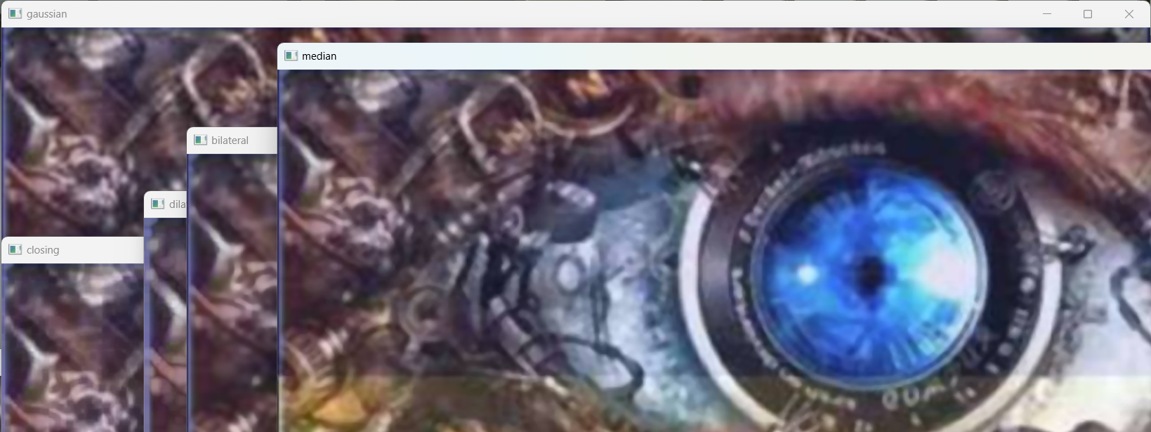 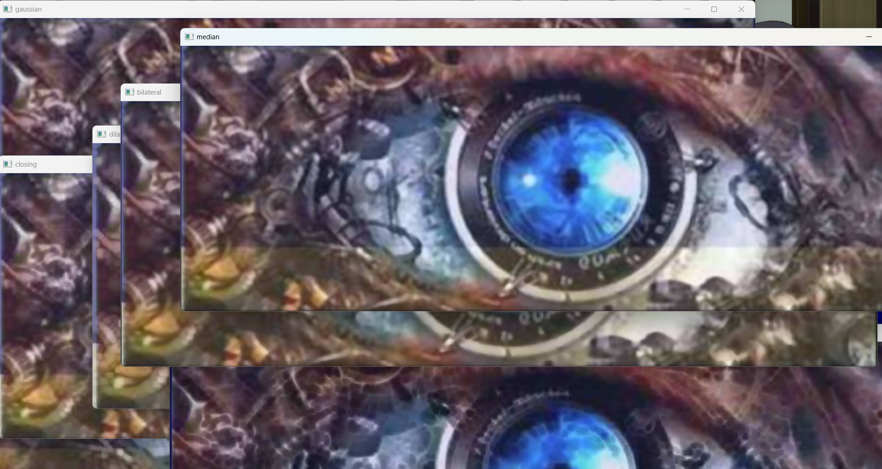

1. **实验总结**

通过编写上述代码，我对于图像处理的基本操作，包括滤波、分通道再合成、频域滤波、形态学处理等有了更深刻的理解。其中滤波操作包括模板不含负数、模板含负数、分通道再合成、频域滤波等。形态学处理包括腐蚀、膨胀、开运算、闭运算、形态学梯度、顶帽、黑帽、击中击不中等。代码中使用了OpenCV库进行图像处理，同时也包含一些常用的OpenCV函数和结构元素。

通过学习滤波、分通道再合成、频域滤波和形态学处理等基本操作，我了解了如何处理图像的不同需求、掌握了OpenCV库的基本用法和常用函数。学习了到了腐蚀、膨胀、开运算、闭运算、形态学梯度、顶帽、黑帽、击中击不中等常见的形态学操作，和一些常用的OpenCV函数和结构元素。

综上，我在图像处理方面的知识和技能又获得了一定的提升，为进一步深入学习和应用图像处理打下了基础。

1. **材料提交**

1.实验要求内容完备(实验代码、实验结果及分析)、格式规范、排版美观。

2.实验过程中遇到问题需记录具体问题和解决方法；

3.把相关材料(包括实验报告、实验代码、实验使用到的图片等数据)压缩打包为“计算机视觉实验02_学号_姓名.zip”，提交到邮箱pengshenglin@nwu.edu.cn；

4.截止时间为实验课当周周日24点前(如实验课在周六周日，截止时间为下周周二24点前)。

5.不要迟交，不要抄袭(迟交当次作业最多70分，抄袭整个课程记0分！)。实验报告整体雷同且存在以下情况判为抄袭：程序仅有极少字符与变量的不同且；程序仅有空格和分行的不同；存在从网页复制导致的乱码，全角符号，非ASCII符号，&nbsp;等；代码高度相似并且程序存在完全相同的错误。(重复教材上的代码不计入抄袭)